BOMBERMAN

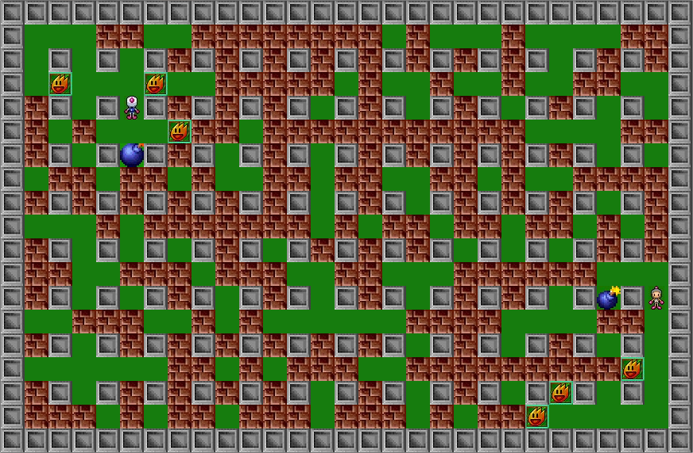

Fait par : Alexandre Rodriguez et Loïc Minato
Disponible sur : http://www.bombermanisnal.webnode.fr/

